山东省招远第一中学2023-2024学年高三地理教学研究活动及成果
时间：2023年8月30日
参加人员：王文涛 刘雅倩 吴秀娟 徐学文 刘新丽
缺席人员及原因：无
教学研究活动主题：地理学科培养读图能力活动
中心发言人：王文涛
一、活动讨论
图表是地理学的第二语言，其突出特点是将“空间概念”或“可量化”的地理事情用直观形象的形式表现出来。地理学科与其他学科相比，最突出的特征是大量运用多种地图、图表、照片、图片来表达空间的概念和地理事物的空间结构联系及其发展变化的过程。由于便于考查考生知识的掌握程度和思维分析能力，在近年的高考试卷中，往往把地图和图表作为表达和联系地理知识的信息载体，所以地图和图表往往是学科内或者跨学科间综合题的切入口。
二、活动总结
地理图表是地理学科的特色，突出特点是将“空间概念”或“可量化”的地理事物用直观形象的形式表现出来。图表可分为三种：一是等值线图，如等高线、等温线、等压线(面)、等盐度线、等降水量、等震线、等潜水位线等；二是统计图表；三是区域地图。通过一轮复习，学生应能做到熟练解读各种比例尺的地图及地形剖面图，并能在图上识别主要地理事物的位置或分布区。熟练使用和说明各种等值线图、示意图、景观图像、各种自然要素和社会经济的统计资料和图表等；并能根据要求绘制简单的地理图表。所以，学生读图、做图能力的高低，直接关系到地理成绩的高低。复习中要强化学生对地理图表的判读及分析处理能力，要求学生达到图文转换、图图转换，并能对图表综合归纳出各种信息，并找出有用信息去分析解决问题。另外，地理计算在“双基”中是一种不可忽视的能力。
三、活动成果
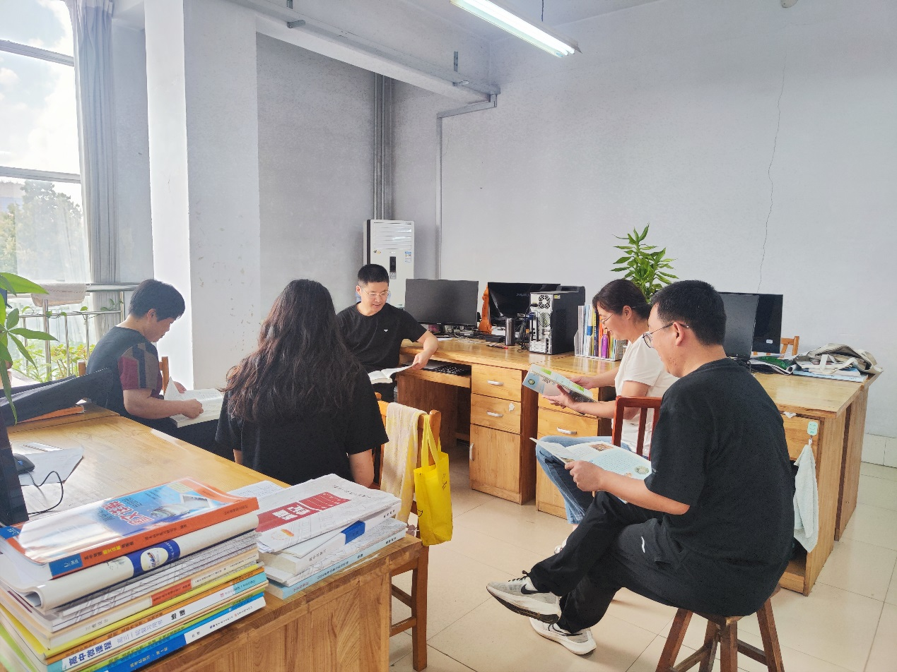
经过教研活动，学生在读图方面上取得了较大进步。

